

Maestría en

**Ingeniería de Software**

Trabajo Final

**Elaboración de solución de**

**software**

Docente:

Ing. Roberth Figueroa

Alumnos: Fernando León Diego Chamba

**Loja – Ecuador**

**2022**

**Problemática**

Dentro de las diferentes formas de resolver un problema están las soluciones de software que lograr resolver un problema de forma ágil y sistemática, para el presente despliegue se tiene como ejemplo una tienda de ropa deportiva que básicamente lo que se quiere resolver es el registro de artículos dentro de una solución web que nos provea de la información básica para ingresar un producto y tener un control de las existencias de los mismos.

**Tecnologías Utilizadas**

Entre las diferentes tecnologías utilizadas en el análisis e implementación de la solución están:

* Lenguaje de programación Python
* Framework Django
* Software Papyrus para realizar los diagramas.
* JavaScript
* Sql Lite
* Github

**Modelos utilizados**

El presente proyecto cuenta con tres tablas que son Productos, Categorías y Stock como se muestra a continuación:

* **Diagrama de Clases**

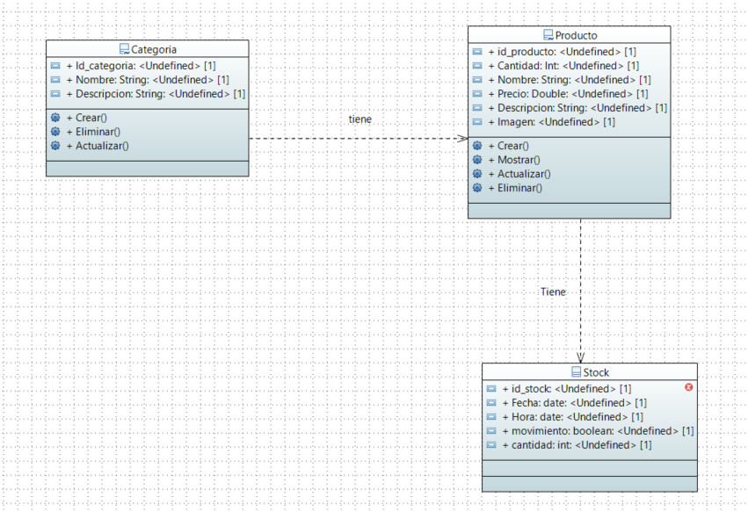

* **Diagrama de secuencia**

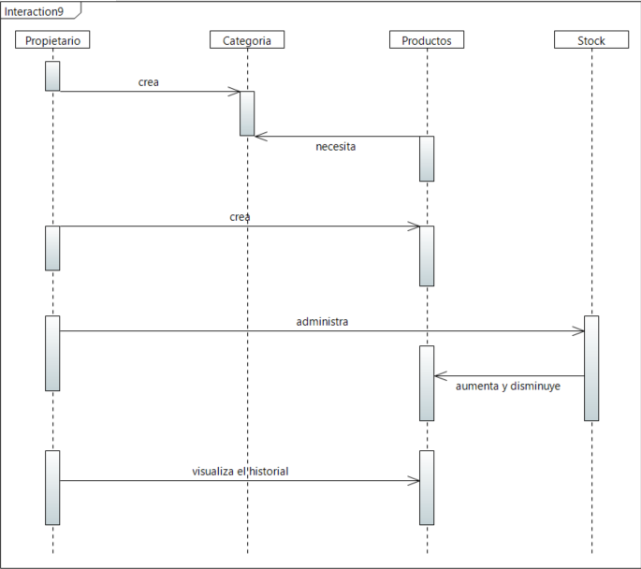

* **Diagrama de casos de uso**

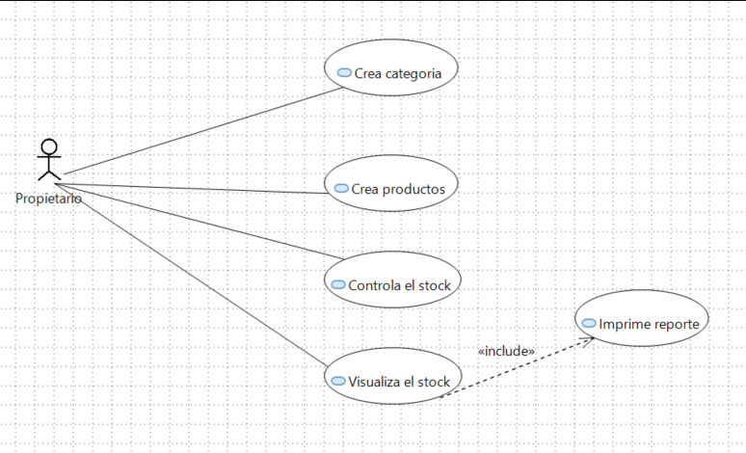

**Instalación de Python en un entorno virtual**

• Abrimos nuestro Command Prompt en la ubicación de la carpeta que vamos a realizar nuestro proyecto.

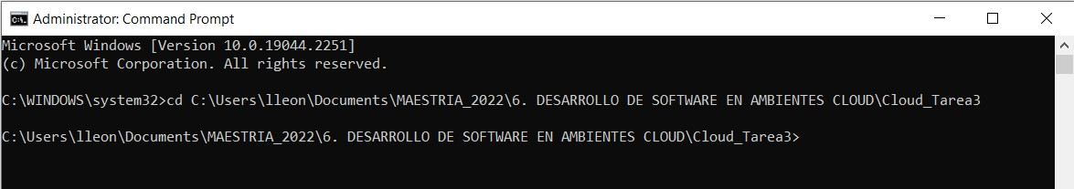

• Creamos un entorno virtual, digitamos *python -m virtualenv appSitu,* se crea una carpeta con el nombre appSitu.

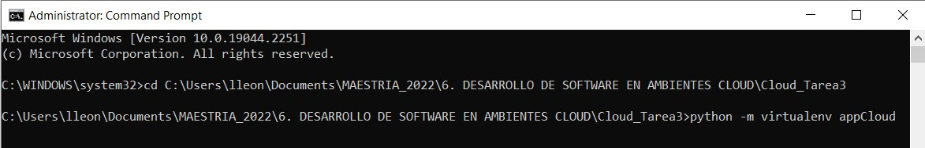

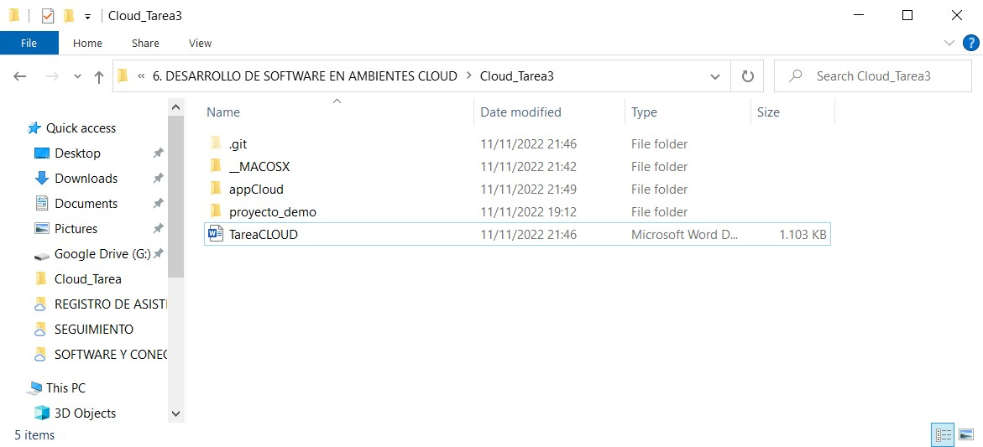

• Una vez creado en entorno virtual procedemos a ingresar al directorio

*/appCloud/Scripts/activate,* con esto ingresamos al entorno virtual.

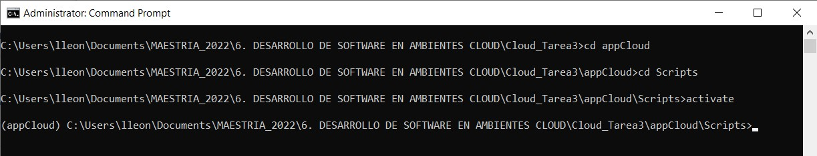

• Instalamos el Framework Django con *pip install django*

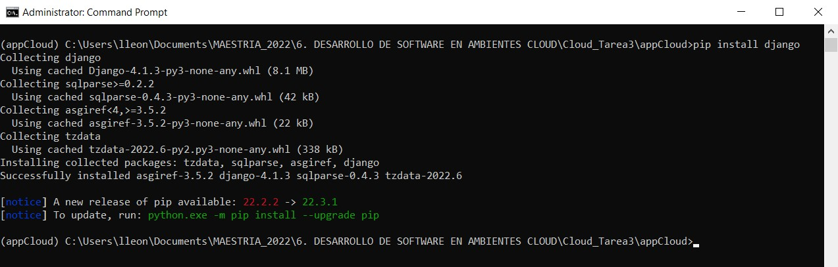

**Configuración de la aplicación Proyecto TiendadeRopa**

• Instalar la biblioteca “pillow” con *python -m pip install Pillow*

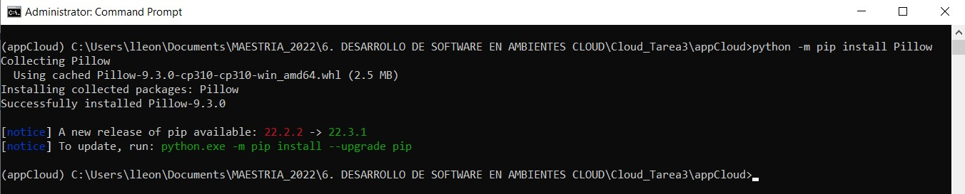

• Copiar la carpeta *proyecto_demo* dentro de la carpeta *appCloud*

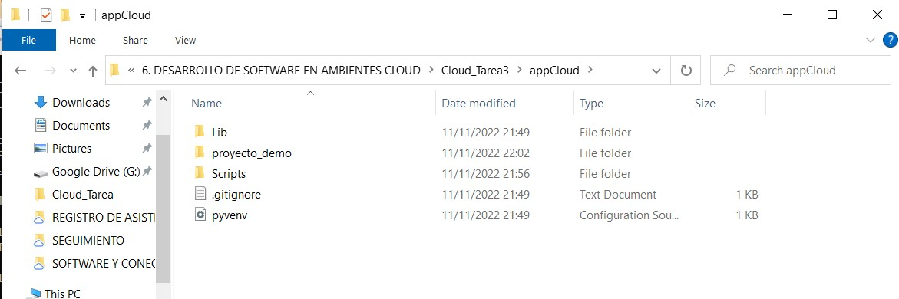

• Instalamos la django rest framework: *pip install djangorestframework*

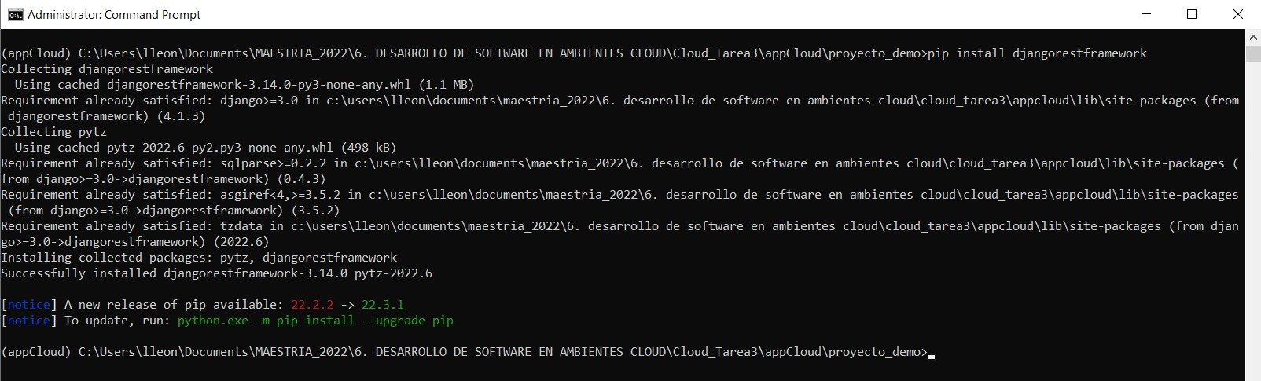

• Procedemos a realizar la migración de la información con: *python manage.py migrate*

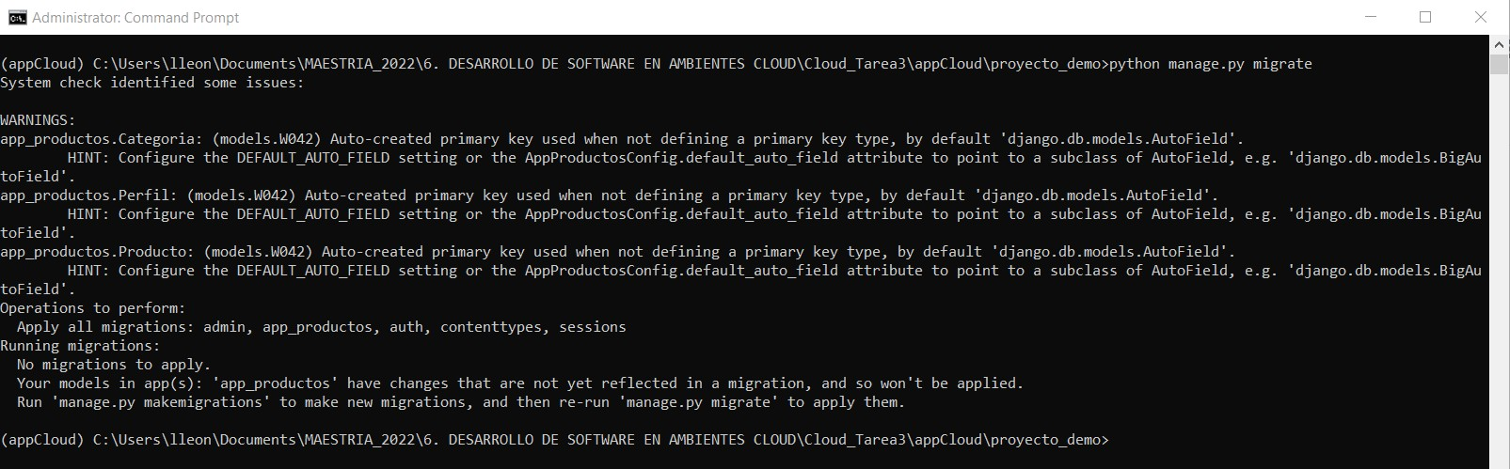

• Creamos un super usuario para conectarnos en django: *python manage.py createsuperuser.*

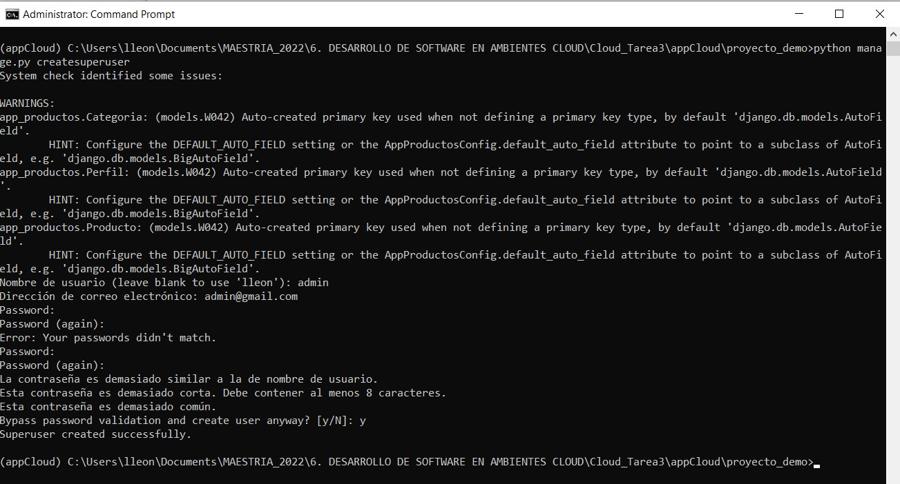

• Levantamos el servidor ejecutando dentro de proyecto_demo: *python manage.py runserver.* Ahora nos dirigimos a la dirección que nos asigna el servidor <http://127.0.0.1:8000/>

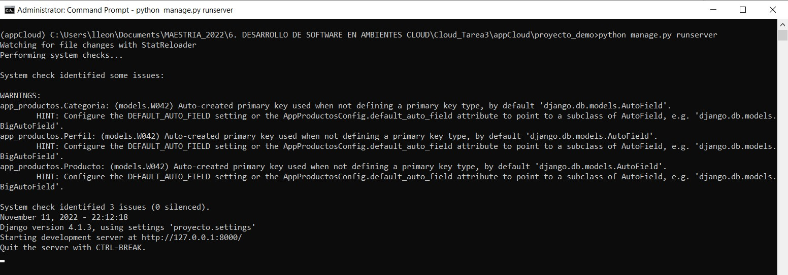

**Visualización en un entorno en local y maquina virtual en Azure**

• Al colocar la dirección IP nos aparece la siguiente pantalla que nos arroja un error porque no estamos colocando la barra admin “/admin” al final de la url.

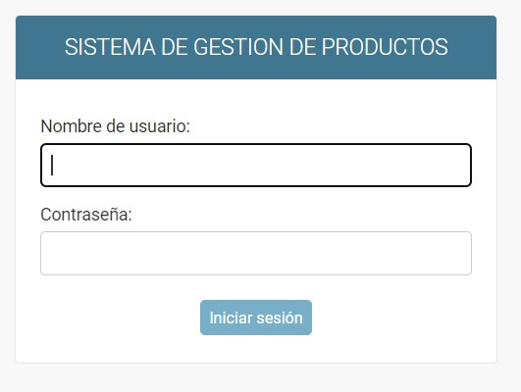

• Ingresamos las credenciales que configuramos e ingresamos a la configuración como super usuario.

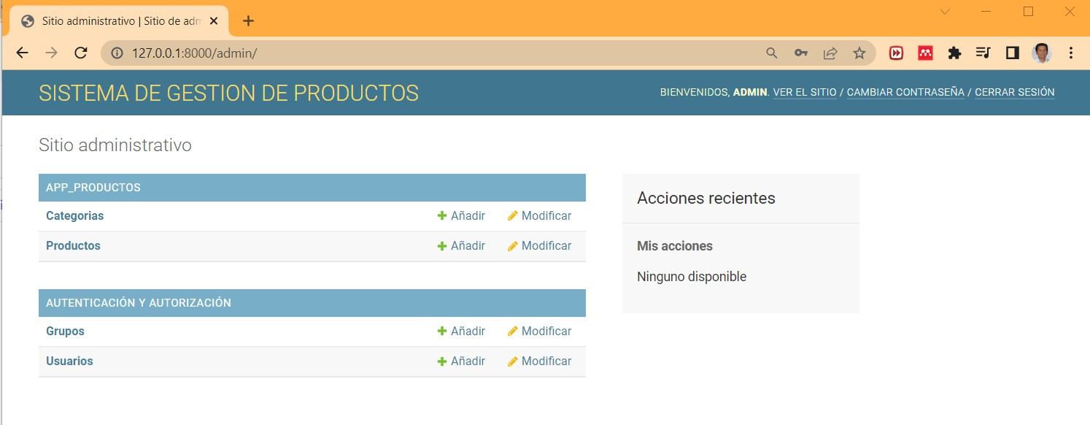

• Agregamos algunas Categoría puesto que solo se codifico de manera visual la tabla

Productos, esto para poder tener información para llenar un producto.

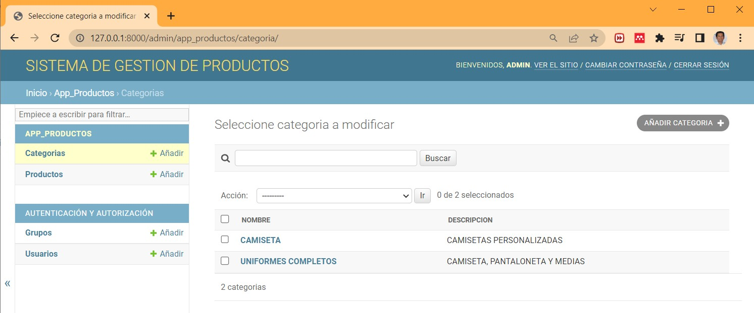

• Agregamos la siguiente url para ingresar con nuestras credenciales al modulo productos: [http://127.0.0.1:8000/inicio,](http://127.0.0.1:8000/inicio) en donde nos pedirá ingresar nuestros datos de ingreso.

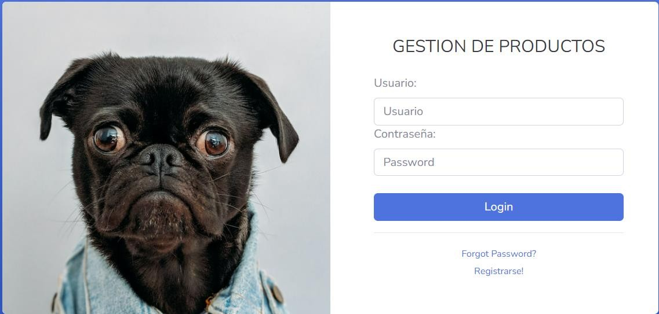

• Una vez dentro del aplicativo podremos ingresar los productos necesarios.

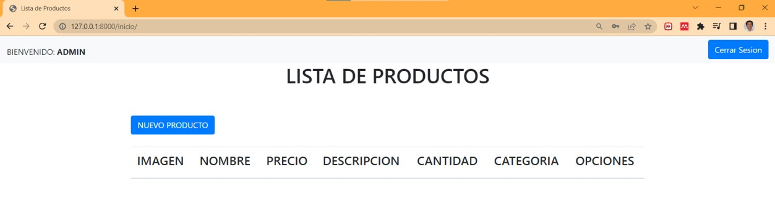

• Procedemos a ingresar un producto

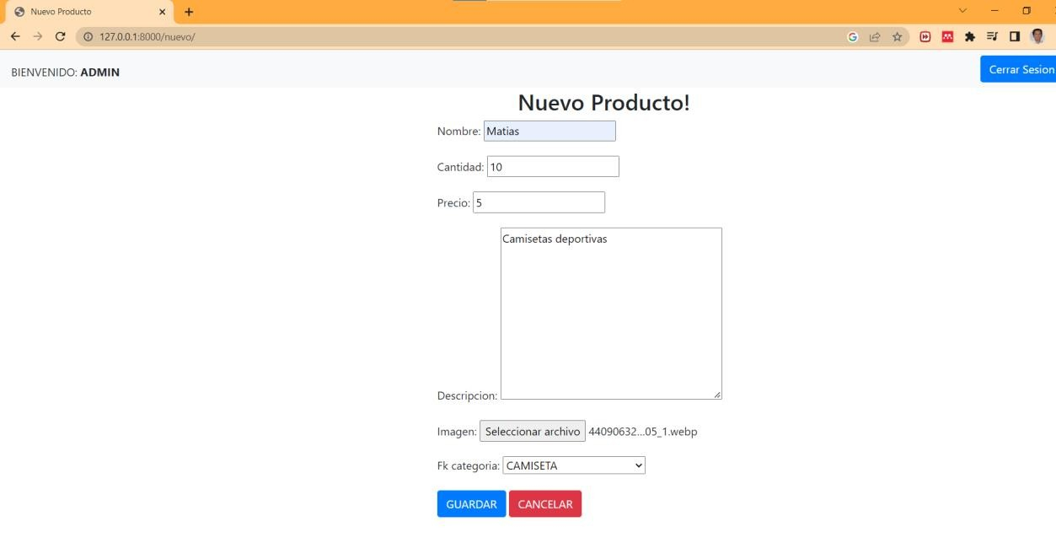

• Se listan los productos ingresados, pudiendo eliminar o editar cualquier registro

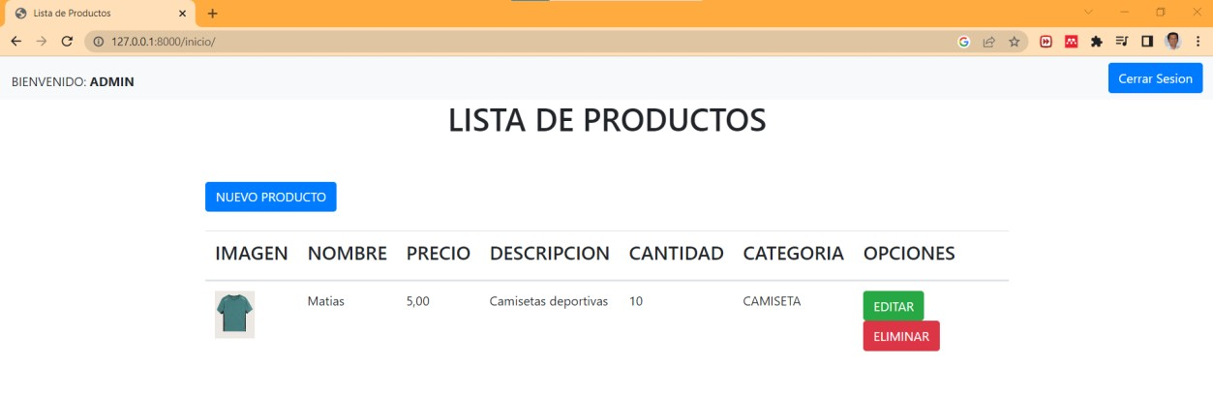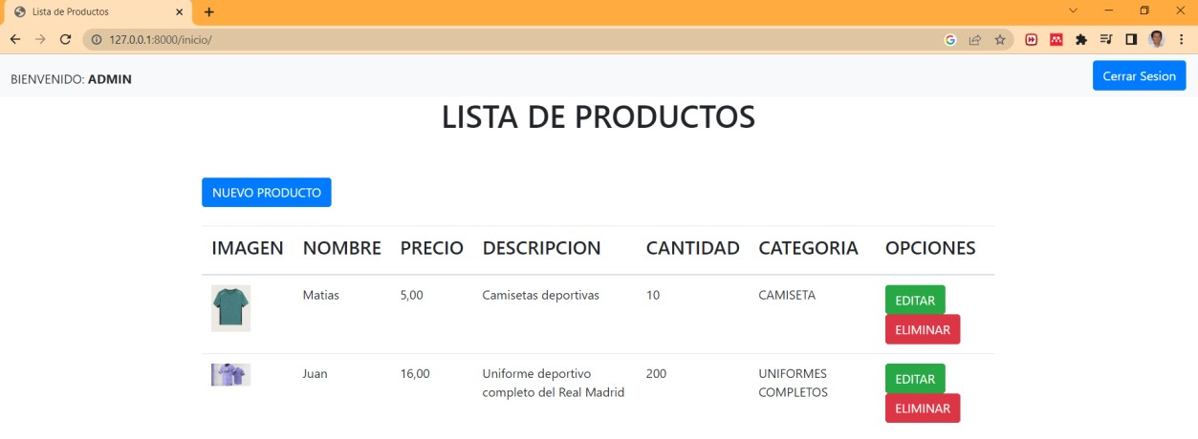

• Se puede cerrar sesión, leer, guardar, editar y eliminar los productos